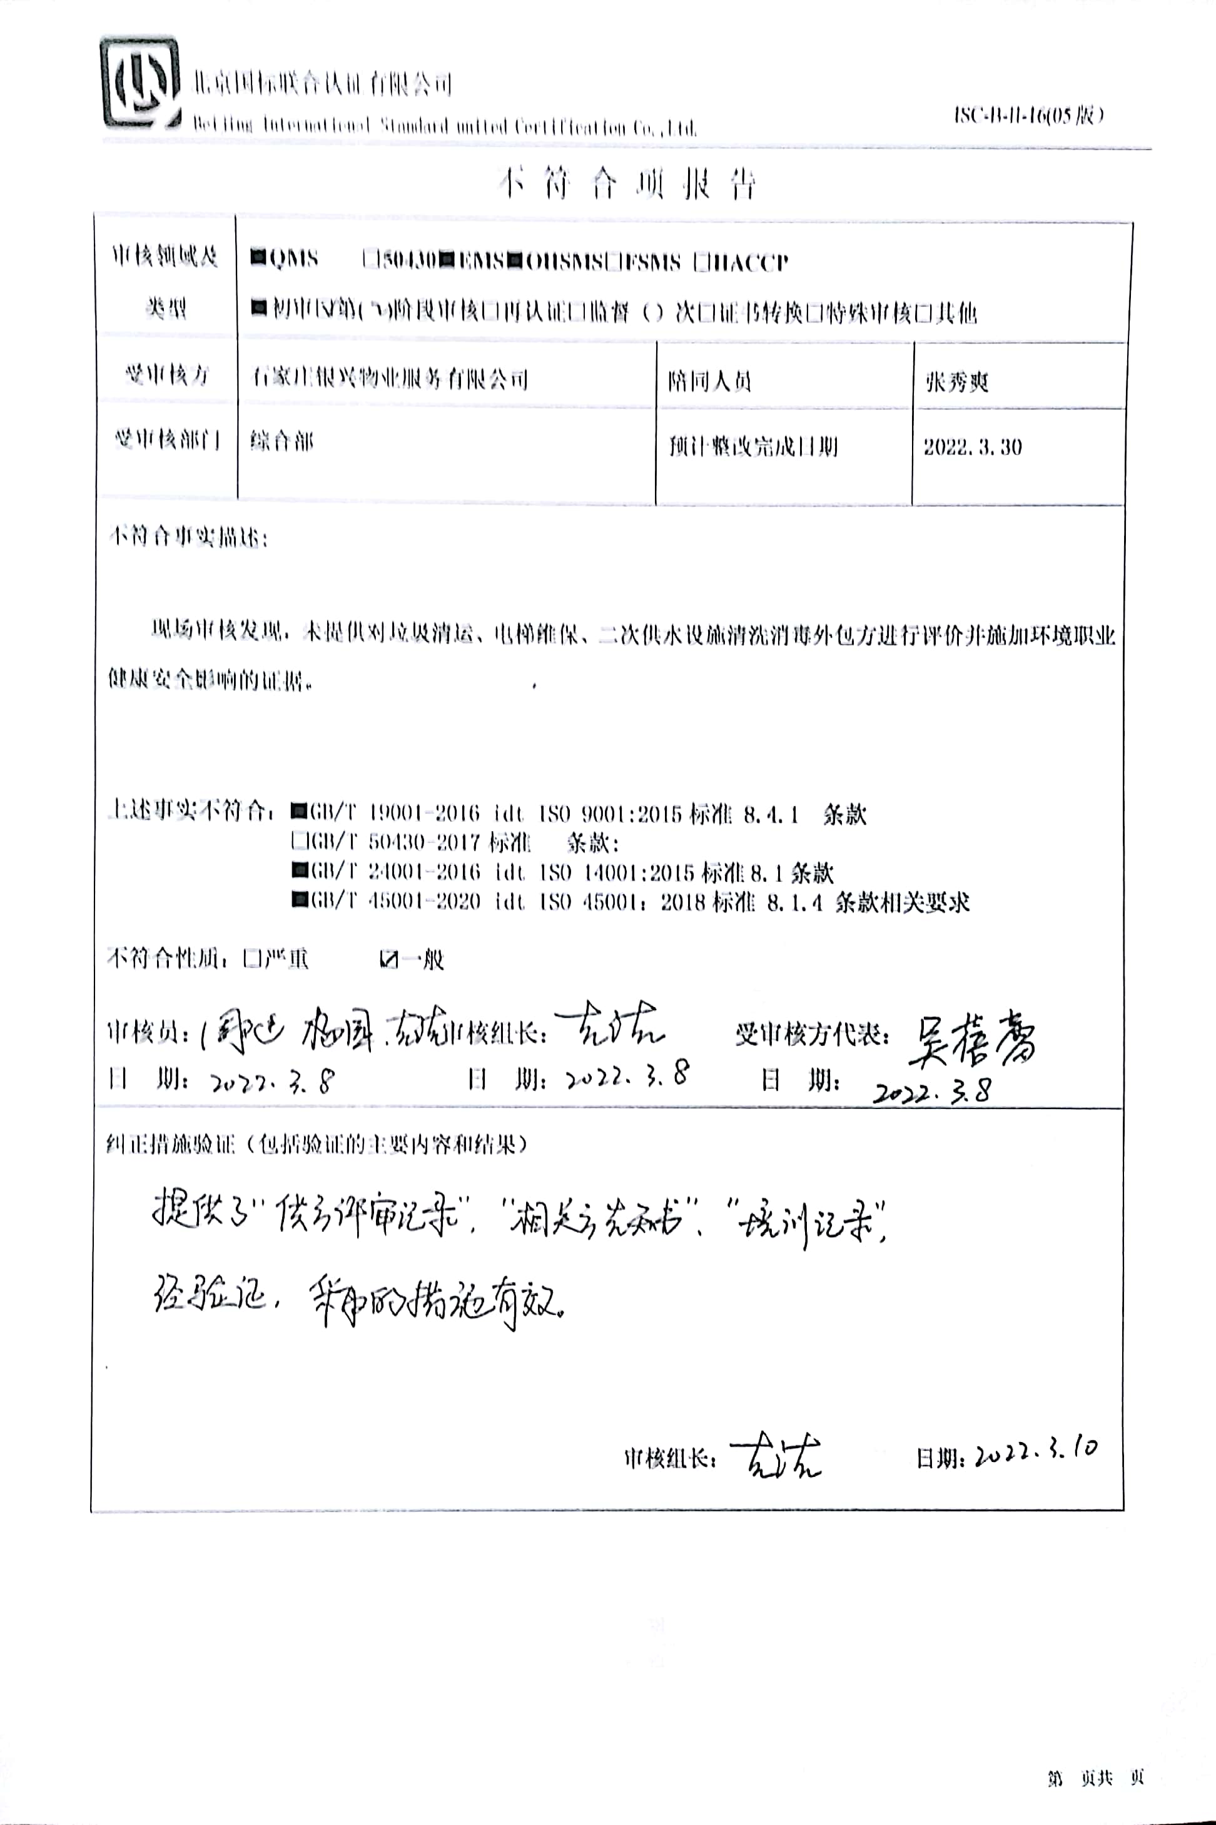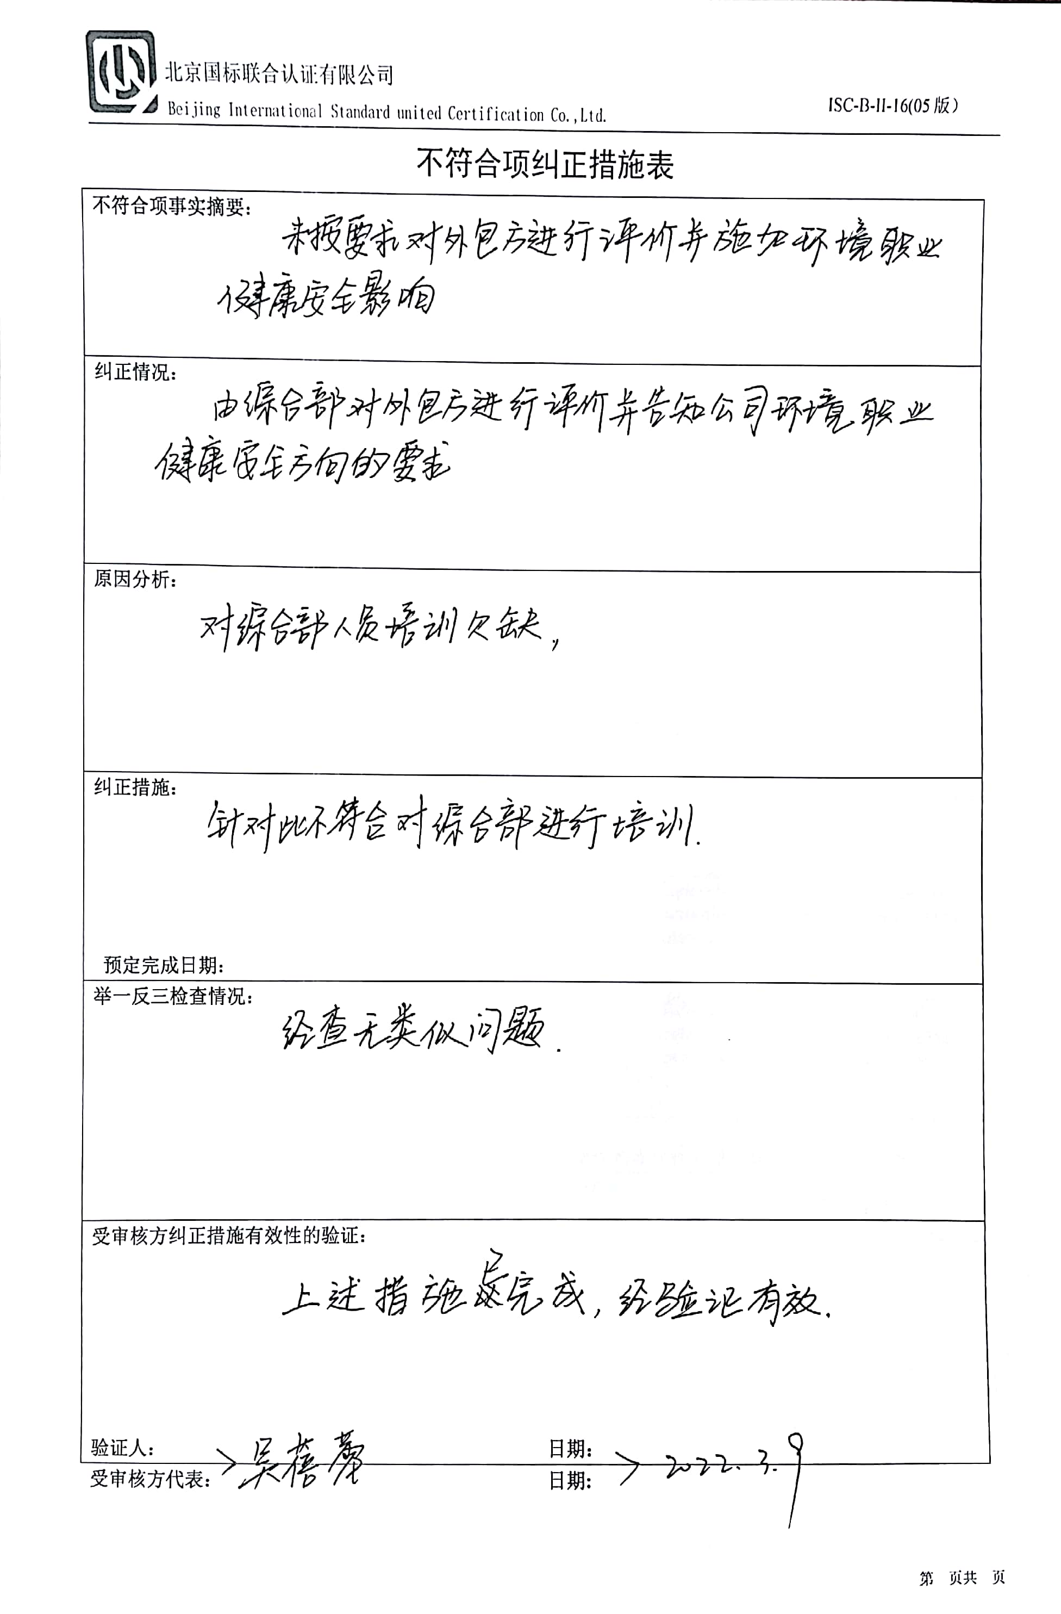

不 符 合 项 报 告

|  |  |  |  |
| --- | --- | --- | --- |
| **审核领域及类型** | **■QMS** **□50430****■EMS****■OHSMS****□FSMS** **□HACCP**  **■初审□第( )阶段审核****□再认证****□监督（****）次□证书转换****□特殊审核□其他** | | |
| **受审核方** | **石家庄银兴物业服务有限公司** | **陪同人员** | **张秀爽** |
| **受审核部门** | **综合部** | **预计整改完成日期** | **2022.3.30** |
| **不符合事实描述:**  **现场审核发现，未提供对垃圾清运、电梯维保、二次供水设施清洗消毒外包方进行评价并施加环境职业健康安全影响的证据。**  **上述事实不符合：****■GB/T 19001-2016 idt ISO 9001:2015标准 8.4.1 条款**  **□GB/T 50430-2017标准 条款:**  **■GB/T 24001-2016 idt ISO 14001:2015标准8.1条款**  **■GB/T 45001-2020 idt ISO 45001：2018标准 8.1.4 条款相关要求**  **不符合性质：□严重　　　☑一般**  **审核员： 审核组长： 受审核方代表：**  **日 期： 日 期： 日 期：** | | | |
| **纠正措施验证（包括验证的主要内容和结果）**  **审核组长： 日期：** | | | |

不符合项纠正措施表

|  |
| --- |
| **不符合项事实摘要：** |
| **纠正情况：** |
| **原因分析：** |
| **纠正措施：**  **预定完成日期：** |
| **举一反三检查情况：** |
| **受审核方纠正措施有效性的验证：**  **验证人： 日期：** |

**受审核方代表： 日期:**